**Московский государственный технический**

**университет им. Н.Э. Баумана.**

Факультет «Информатика и управление»

Кафедра ИУ5. Курс «Введение в машинное обучение»

Отчет по лабораторной работе №2

|  |  |  |
| --- | --- | --- |
| Выполнила: |  | Проверил: |
| студент группы ИУ5-41 |  | преподаватель каф. ИУ5 |
| Абросимова Надежда |  |  |
| Подпись и дата: |  | Подпись и дата: |

г. Москва, 2018 г.

**Описание задания лабораторной работы.**

Необходимо реализовать скрипт, выполняющий следующие действия:

1. Скачивание 1000 последних объявлений с hh.ru
2. Получить медианное значение зарплат
3. Получить распределение зарплат по диапазонам

**Код программы**

import requests

import matplotlib.pyplot as plt

from pylab import *

from matplotlib import rcParams

%matplotlib inline

#1.Скачивание 1000 последних объявлений с hh.ru

mas = []

for i in range(10):

res=requests.get('http://api.hh.ru/vacancies/?per_page=100&page='+str(i)+'&text=data+science+OR+data+analytics')

mas.append(res.json())

print(res.json())

vac = []

for i in mas:

for vacancy in i['items']:

vac.append(vacancy)

print('\n')

#2.Получить медианное значение зарплат

#получение значения зарплат

sal_dict = {}

for sal in vac:

if(sal['salary'] != None):

if ((sal['salary']['to'] != None) and (sal['salary']['from'] != None)):

salary = (sal['salary']['to'] + sal['salary']['from'])/2

sal_dict[sal['name']] = salary

elif ((sal['salary']['to'] == None) and (sal['salary']['from'] != None)):

salary = sal['salary']['from']

sal_dict[sal['name']] = salary

elif ((sal['salary']['to'] != None) and (sal['salary']['from'] == None)):

salary = sal['salary']['to']/2

sal_dict[sal['name']] = salary

print(sal_dict)

#получение медианного значения зарплат

arr1=[]

arr2=[]

arr3=[]

arr4=[]

arr5=[]

for key in sal_dict:

if ('Руководитель' in key):

arr1.append(sal_dict[key])

if ('Специалист' in key):

arr2.append(sal_dict[key])

if ('Аналитик' in key):

arr3.append(sal_dict[key])

if ('Программист' in key):

arr4.append(sal_dict[key])

if ('Менеджер' in key):

arr5.append(sal_dict[key])

print ('Руководитель', arr1)

print ('Специалист', arr2)

print ('Аналитик', arr3)

print ('Программист', arr4)

print ('Менеджер', arr5)

print('Медианные значения зарплат:')

arr1.sort()

arr2.sort()

arr3.sort()

arr4.sort()

arr5.sort()

med1=arr1[len(arr1)//2]

med2=arr2[len(arr2)//2]

med3=arr3[len(arr3)//2]

med4=arr4[len(arr4)//2]

med5=arr5[len(arr5)//2]

print (med1)

print (med2)

print (med3)

print (med4)

print (med5)

#3. Получить распределение зарплат по диапазонам

sum_dict = {}

t80=0

t120=0

t150=0

t200=0

t300=0

t301=0

for key in sal_dict:

if sal_dict[key]<=80000:

t80=t80+1

if sal_dict[key]>80000 and salary<=120000:

t120=t120+1

if sal_dict[key]>120000 and salary<=150000:

t150=t150+1

if sal_dict[key]>150000 and salary<=200000:

t200=t200+1

if sal_dict[key]>200000 and salary<=300000:

t300=t300+1

if sal_dict[key]>300000:

t301=t301+1

sum_dict['80000']=t80

sum_dict['120000']=t120

sum_dict['150000']=t150

sum_dict['200000']=t200

sum_dict['300000']=t300

sum_dict['>300000']=t301

print('\n')

print(sum_dict)

**Результат выполнения**

1.

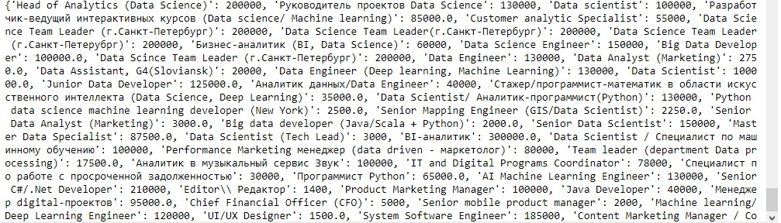

2.

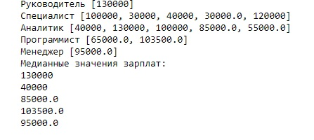

3. 

​